1) Для заданной на схеме schema-lab5 сети, состоящей из управляемых коммутаторов, маршрутизаторов и персональных компьютеров выполнить планирование и документирование адресного пространства и назначить статические адреса всем устройствам.

nb! Каждое соединение маршрутизатора с маршрутизатором - это отдельная сеть.

|  |  |  |  |
| --- | --- | --- | --- |
| Устройство | Интерфейс | IP | Маска |
| PC1 | К R4 | 192.168.10.2 | 255.255.255.0 |
| PC2 | К R5 | 192.168.11.2 | 255.255.255.0 |
| PC3 | К R6 | 192.168.12.2 | 255.255.255.0 |
| PC4 | К R7 | 192.168.13.2 | 255.255.255.0 |
| PC5 | К R8 | 192.168.14.2 | 255.255.255.0 |
| R1 | К R2,R3 | 192.168.3.1 | 255.255.255.0 |
| R1 | К R5 | 192.168.2.2 | 255.255.255.252 |
| R2 | К R1 | 192.168.3.2 | 255.255.255.0 |
| R2 | К R6 | 192.168.5.1 | 255.255.255.252 |
| R3 | К R1 | 192.168.3.3 | 255.255.255.0 |
| R3 | К R7 | 192.168.8.1 | 255.255.255.252 |
| R3 | К R8 | 192.168.7.1 | 255.255.255.252 |
| R4 | К PC1 | 192.168.10.1 | 255.255.255.0 |
| R4 | К R5 | 192.168.1.2 | 255.255.255.252 |
| R5 | К PC2 | 192.168.11.1 | 255.255.255.0 |
| R5 | К R1 | 192.168.2.1 | 255.255.255.252 |
| R5 | К R4 | 192.168.1.1 | 255.255.255.252 |
| R6 | К PC3 | 192.168.12.1 | 255.255.255.0 |
| R6 | К R2 | 192.168.5.2 | 255.255.255.252 |
| R6 | К R7 | 192.168.6.1 | 255.255.255.252 |
| R7 | К PC4 | 192.168.13.1 | 255.255.255.0 |
| R7 | К R3 | 192.168.8.2 | 255.255.255.252 |
| R7 | К R6 | 192.168.6.2 | 255.255.255.252 |
| R8 | К PC5 | 192.168.14.1 | 255.255.255.0 |
| R8 | К R3 | 192.168.7.2 | 255.255.255.252 |

2) Настроить протокол динамической маршрутизации RIP v2 для области, указанной на схеме schema-lab5.

Настройка RIP v2 на R1,R4,R5  
conf t

router rip

version 2

no auto-summary

network 192.168.1.0

network 192.168.2.0

network 192.168.10.0

network 192.168.11.0

3) Настроить протокол динамической маршрутизации OSPF для зон 0, 1, 2. Зону 1 настроить как полностью (nb!) тупиковую.

R1:

conf t

router ospf 1

router-id 1.1.1.1

network 192.168.3.1 0.0.0.0 area 0

redistribute rip subnets

R2:

conf t

router ospf 1

router-id 2.2.2.2

network 192.168.3.2 0.0.0.0 area 0

network 192.168.5.0 0.0.0.3 area 2

R3:

conf t

router ospf 1

router-id 3.3.3.3

network 192.168.3.3 0.0.0.0 area 0

network 192.168.7.0 0.0.0.3 area 1

network 192.168.8.0 0.0.0.3 area 2

area 1 stub

R6:

conf t

router ospf 1

router-id 6.6.6.6

network 192.168.5.2 0.0.0.0 area 2

network 192.168.6.0 0.0.0.3 area 2

network 192.168.12.0 0.0.0.255 area 2

R7:

conf t

router ospf 1

router-id 7.7.7.7

network 192.168.6.2 0.0.0.0 area 2

network 192.168.8.0 0.0.0.3 area 2

network 192.168.13.0 0.0.0.255 area 2

R8:

conf t

router ospf 1

router-id 8.8.8.8

network 192.168.7.0 0.0.0.3 area 1

network 192.168.14.0 0.0.0.255 area 1

area 1 stub

4) Настроить редистрибуцию маршрутов между протоколами RIP v2 и OSPF.

R1:

router rip

version 2

redistribute ospf 1 metric 1  
 exit  
 router ospf 1

redistribute rip subnets

5) Проверить работоспособность маршрутизации, выполнив ping VPC "все между всеми" (nb!: в обе стороны).

PC1:

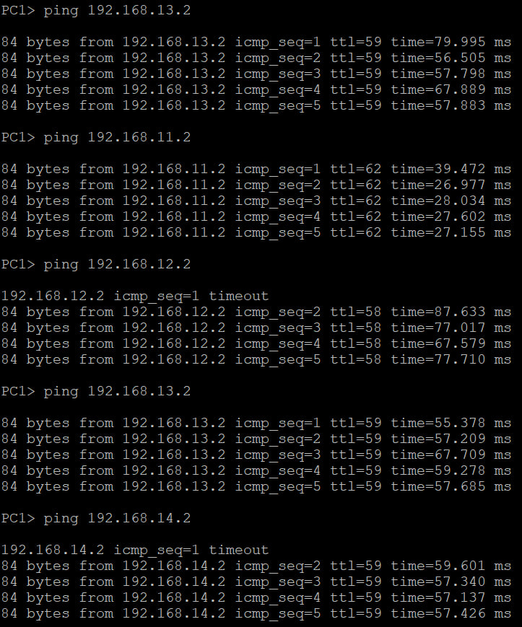

PC2:

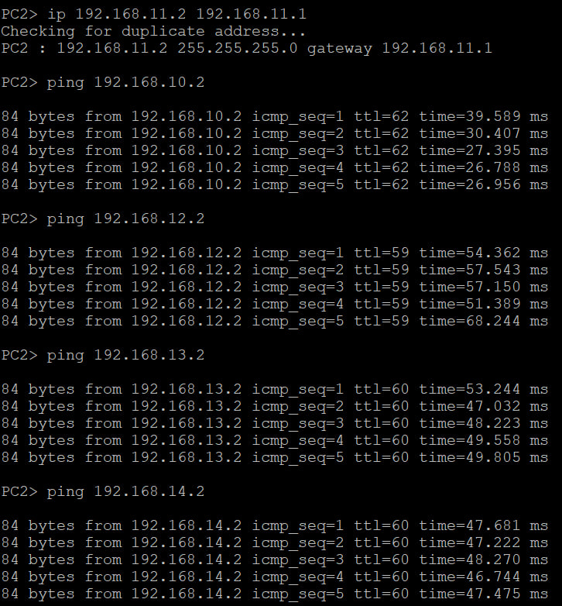

PC3:

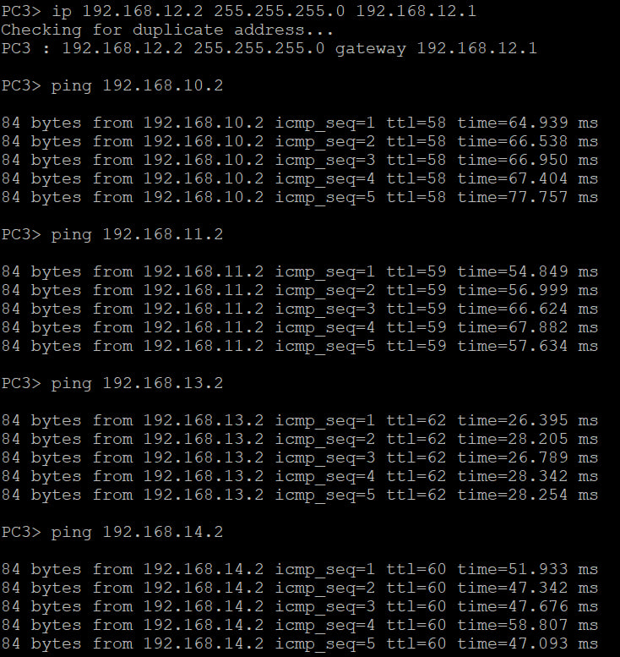

PC4:

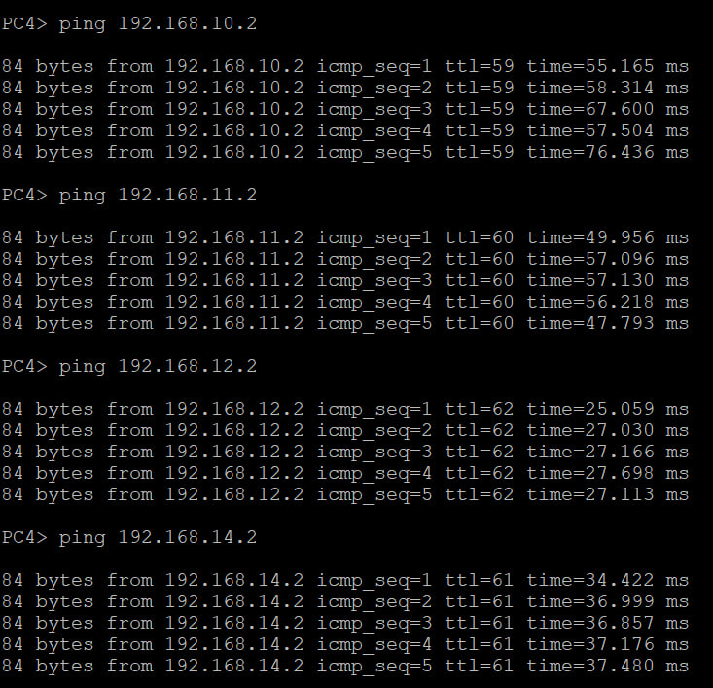

PC5:  
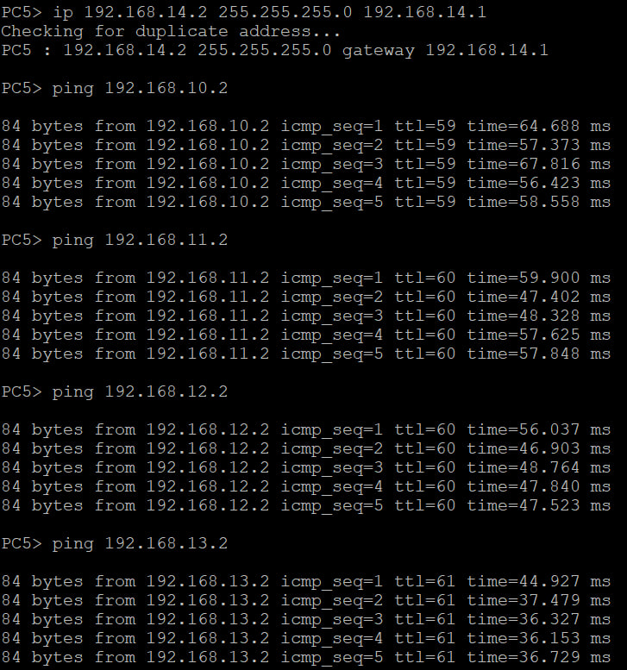

6) Перехватить в wireshark сообщения протоколов RIP v2 и OSPF, идентифицировать их тип и содержание.

Перехватим сообщения протокола RIP v2 между Router5 и Router1:

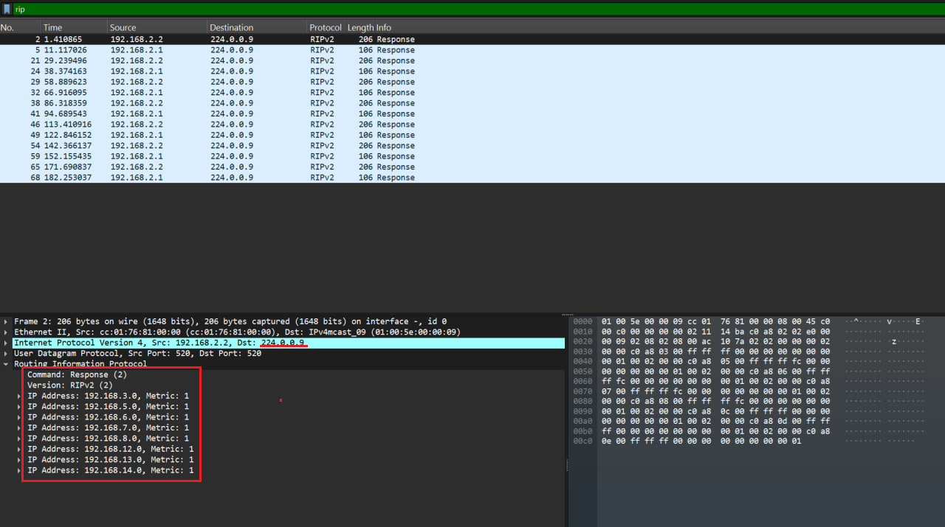

Router5 рассылает свои сообщения на мультикастовый IP-адрес 224.0.0.9. Данное сообщение несет в себе все сети, которые анонсирует данный маршрутизатор, а так же те сети, которые он получает от других маршрутизаторов.

Перехватим сообщения протокола RIP v2 между Router3 и Router1:

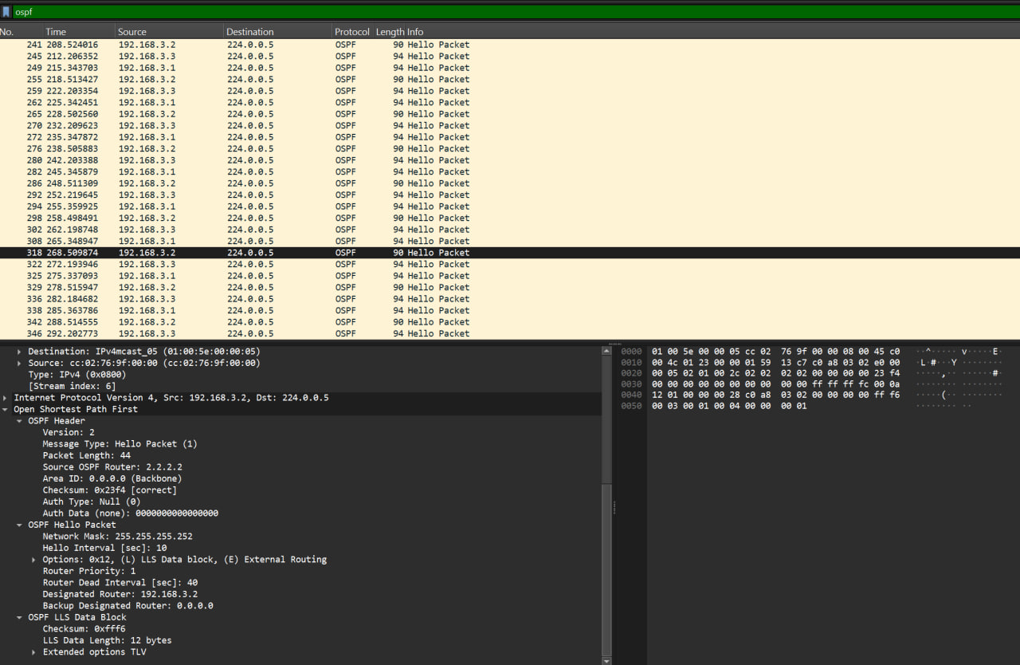

Router3 рассылает мультикастовые сообщения на IP-адрес 224.0.0.5. Тип сообщения, который несет данный протокол, называется Hello Packet. Данное сообщения несет в себе информацию о зоне, в которой расположен маршрутизатор, IP-адрес активного соседа, которому отправлен данный пакет, а так же Hello-интервал и Dead-интервал. Последние два параметра важны для поддержания актуальной LSDВ и для работы протокола и должны быть равны на соседних маршрутизаторах, иначе соседство вообще не установится. В данном случае Dead-интервал равен четырем Hello-интервалам, по истечении которых сосед, не приславший в ответ Hello-пакет считается недоступным.